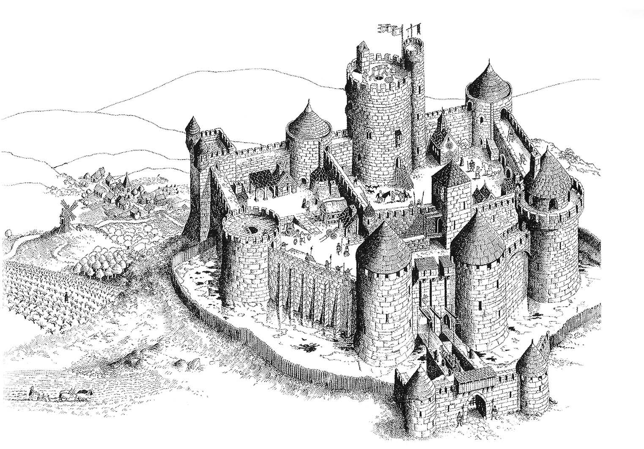

Questionnaire de Enzo
Le château
Utilise les liens suivants pour répondre aux questions.
S’ils ne fonctionnent pas directement utilise la fonction copier/coller

http://www.passionchateaux.com/evolution.htm

http://brevehistoire.free.fr/Histoire/ActHist5_chateau1.htm#vocabulaire

http://www.erasme.org/libre/histoire/animations/evolution_des_chateaux_forts_au_cours_des_siecles.swf

- Quelle est la différence entre un château-fort et un château de plaisance ?
- Qu’est ce qui annonce la fin du château-fort ?
- A quoi servent les meurtrières?
- A quoi sert le pont-levis ?
- Qu’est ce qu’ un merlon ?
- Qu’est ce qu’un créneau ?
- Qu’est ce qu’une échauguette ?

